1.1 Сърфиране, търсене и филтриране на данни, информация и дигитално съдържание
ЛЕКЦИОНЕН МАТЕРИАЛ
В тази тема ще научите:
• Как да работите с уеб браузъри.
• Как да навигирате в уеб страници.
• Как да подбирате ключови думи за търсене на информация в Интернет.
Съдържание
1 Въведение 1
2 Интернет браузъри 1
2.1 Интернет страници 2
2.2 Хипервръзки 3
3 Търсене в Интернет 4
3.1 Търсещи машини 4
3.2 Начини за търсене 5
3.3 Резултати от търсенето 5
4 Критичен подбор и безопасно търсене 6
5 ИЗТОЧНИЦИ 7

Въведение
Интернет (глобална мрежа или накратко нет) е най-голямата компютърна мрежа в световен мащаб. Интернет представлява мрежа от мрежи, и свързва милиони частни, обществени, университетски и академични, фирмени, търговски, а също и съответните държавни мрежи, и техните потребители. Интернет осигурява отдалечен достъп до голямо разнообразие от информационни ресурси и услуги, най-известни сред които са взаимосвързаните хипертекстови документи на World Wide Web (WWW), познати още като уеб-страници, и електронната поща.
Интернет е важна част от съвременния свят и с помощта ѝ можем да изпълняваме разнообразни задачи, например:
- да проверим прогнозата за времето
- да прочетем новините
- да планираме ваканция, като изберем място, резервираме билети за пътуване и нощувки в хотел
- да потърсим обяви за работа
- да платим сметките си за ток, вода и телефон
- да споделяме файлове
- да общуваме с роднини и приятели чрез писмена, аудио и видеовръзка
- ... и много други

Интернет браузъри
За да можете да влезете в Интернет, на компютъра трябва да е инсталирана специална програма, наречена уеб браузър или само браузър. Браузърът осигурява връзката между потребителя и информацията в глобалната мрежа, като служи за отваряне и разглеждане на интернет страници.
Едни от най-популярните браузъри в наши дни са Google Chrome (Хром), Mozilla Firefox (Файърфокс), Microsoft Edge (Едж), Opera (Опера) и Safari (Сафари). Независимо от различията помежду си, всички те споделят едни и същи общи функции и сходен външен вид (фигура 1). Има и браузъри, които са разработени специално за мобилни устройства, които се наричат мобилни или микро-браузъри.
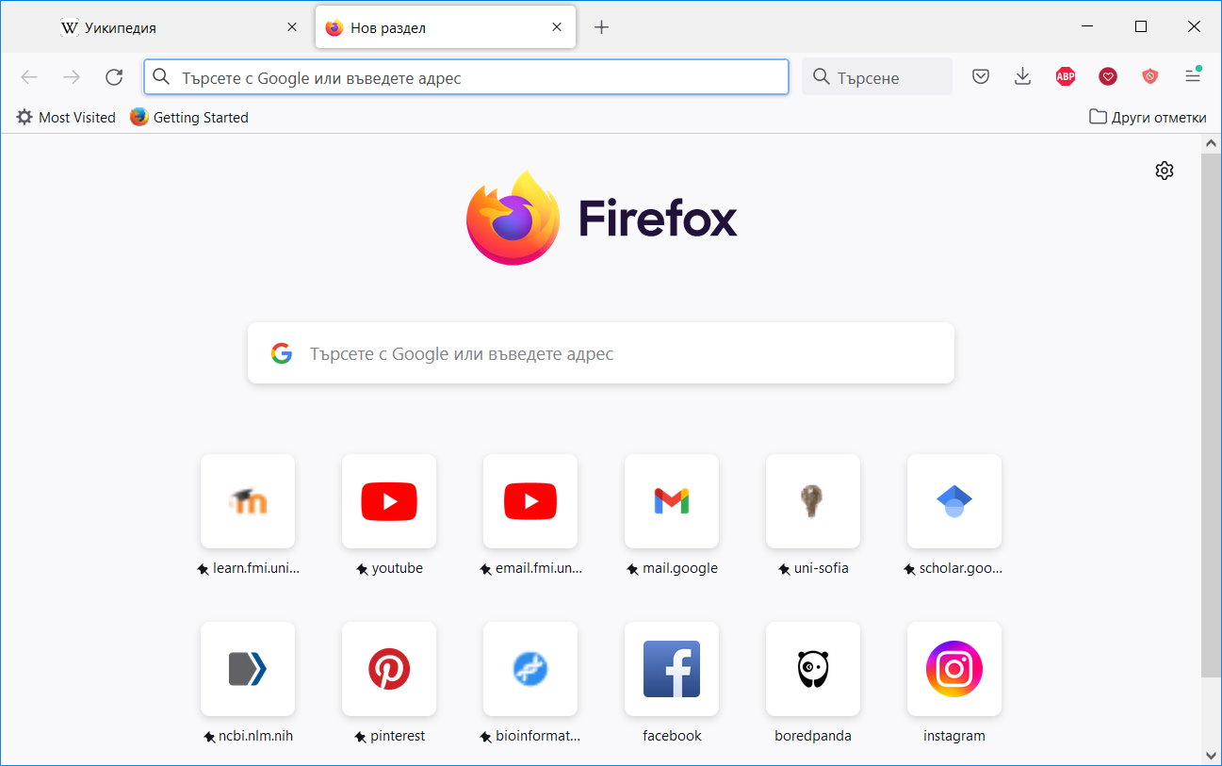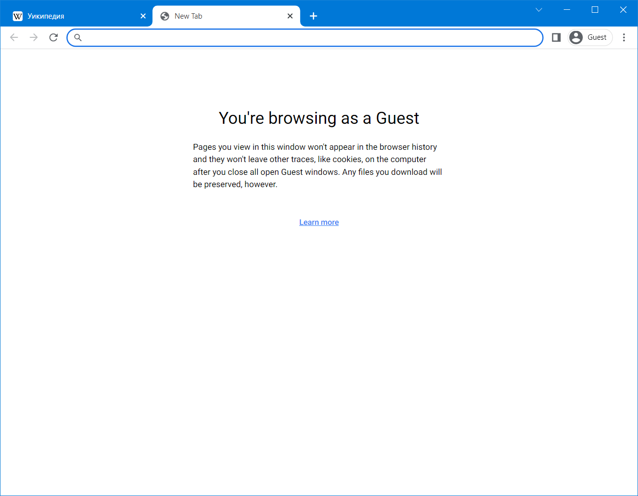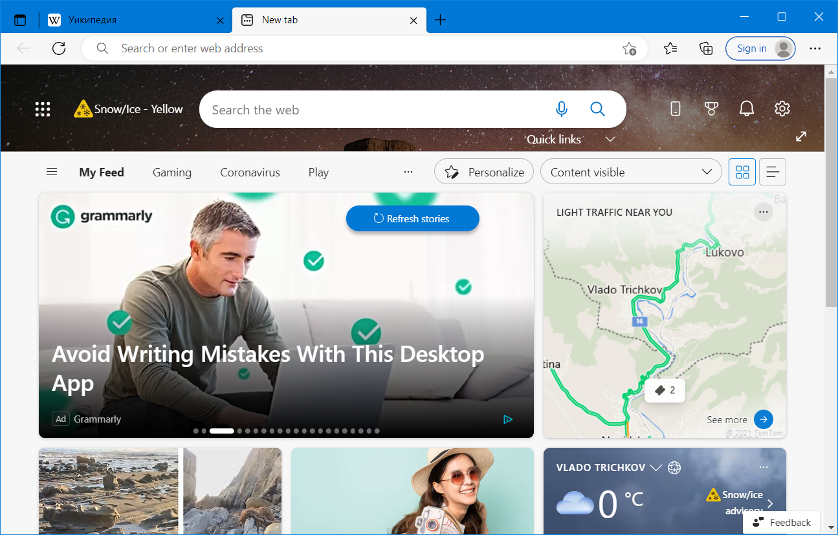
Фигура 1: Начални страници на трите най-популярни браузъра – отляво надясно Firefox, Chrome, и Edge
При стартиране на браузъра се отваря прозореца му с един раздел - началната страница или с разделите, останали отворени при последната сесия на браузъра. Една сесия представлява времето от отварянето до затварянето на прозореца на браузъра
Началната страница на браузъра може да е търсачка, празна страница, персонализирани новини, списък с най-често посещаваните страници или избрана от потребителя страница. В горната лента на прозореца на браузъра се подреждат отворените раздели (Tabs). Всеки раздел има бутон за затваряне, а след последния раздел – бутон за отваряне на нов раздел – New Tab (фигура 2).
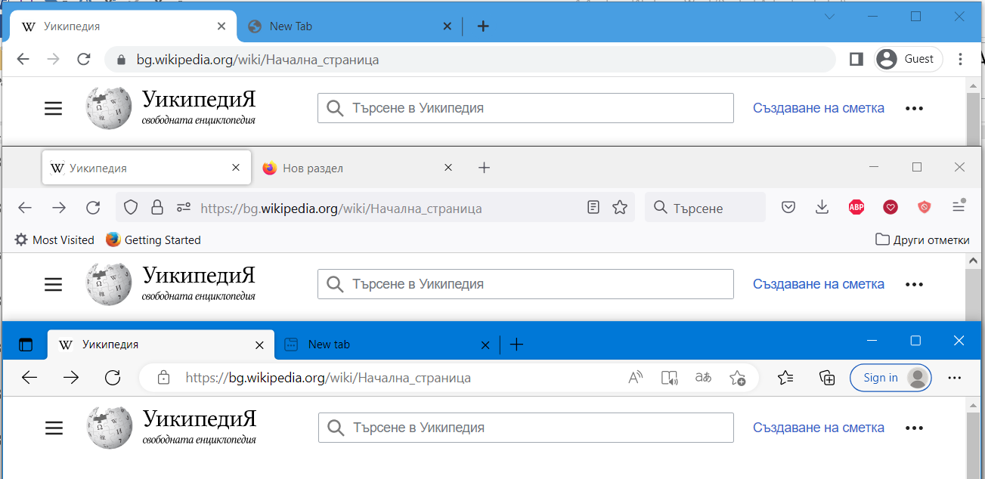
Отворени раздели в прозореца на браузъра
Бутон за затваряне на раздела

Бутон за отваряне на нов раздел

Фигура 2: Сравнение между трите най-популярни браузъра – отгоре надолу Chrome, Firefox и Edge. Отворени са два раздела – първият е с началната страница на уеб сайта Уикипедия, а вторият е празен.

Интернет страници
С помощта на браузъра се отваря специален файл, наречен интернет страница или уеб страница. Уеб страницата съдържа различни комбинации от информация под формата на текст и мултимедия - изображения, аудио, видео. Всяка уеб страница има уникален адрес, който указва точното място, където тя се намира в Интернет, и пътя до нея. Адресът се изписва в адресното поле на съответния раздел от браузъра (фигура 3). Съвкупността от няколко свързани помежду си уеб страници, които се намират на един и същи основен адрес, се нарича уеб сайт. Уеб сайтът може да се състои и само от една страница.
Когато в един и същи раздел се отварят последователно няколко различни страници, потребителят може да се връща назад към предишните страници с бутона „стрелка наляво“ , разположен в панела вляво от адресното поле (фигура 3). Аналогично, съседният бутон „стрелка надясно“  препраща към следващата отворена страница, ако сме се връщали назад. Третият бутон от този панел – кръгова стрелка , служи за презареждане на страницата, при което се показват последните промени, ако тя е била обновена междувременно.
ЗАДАЧА 1: Потърсете кои браузъри са инсталирани на вашия компютър. Отворете един от тях и разгледайте началната му страница. Има ли адрес в адресното поле или е празно? Колко раздела са отворени? Отворете нов раздел, като използвате бутона, показан на фигура 2.

Хипервръзки
Придвижването (навигация) между отделните уеб страници се осъществява чрез интерактивни обекти, наречени хипервръзки (от англ. hyperlink – хиперлинк или разговорно – линк). Хипервръзките могат да бъдат текст или изображение, и се разпознават по това, че когато се посочат с курсора на мишката, той се променя от стрелка  в ръчичка с насочен показалец . Текстовите хипервръзки се отличават и по това, че са с цвят, различен от този на основния текст (обикновено син) и при посочване се подчертават. При натискане на хипервръзката се отваря уеб страница, към която тя води. Веднъж посетена, хипервръзката променя цвета си (обикновено от син на лилав).
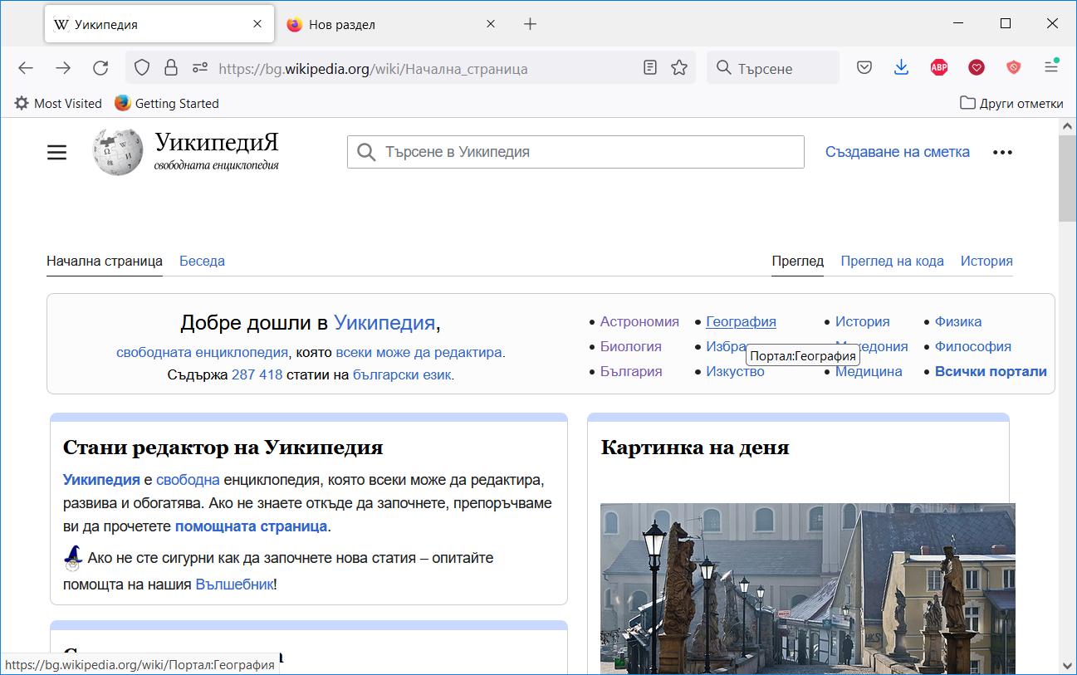
посочен линк

посетени линкове
Панел с инструменти
Меню

Навигация – предишна страница, следваща страница, обновяване на текущата страница
запазване на страницата

Адресно поле с изписан в него интернет адрес

Фигура 3: Интерфейс (външен вид) на интернет браузъра Файърфокс с отворена началната страница на уеб сайта Уикипедия. Указани са основните инструменти и полета на браузъра.
ЗАДАЧА 2: Отворете и разгледайте началната страница на уеб сайта Уикипедия.
- Копирайте в адресното поле на раздела, който отворихте в задача 1, тази връзка: https://wikipedia.org/ . Ще се отвори началната страница на Уикипедия – многоезична онлайн енциклопедия със свободен достъп, където всеки може да редактира, развива и добавя информация под формата на статии. Всяка статия е отделна страница в уеб сайта.
- Намерете и последвайте хипервръзката за български език. Ще се отвори началната страница на българската Уикипедия. Посетете страницата „Статия на седмицата“. Обърнете внимание как изглеждат курсорът и връзката, когато са посочени. Обърнете внимание и дали новата страница се отваря в същия раздел или в нов.
- Като използвате бутона за връщане назад, се върнете в предишната страница. Отбележете как се е променил цветът на връзката „Статия на седмицата“.
- Последвайте връзката „Картинка на деня“.

Търсене в Интернет
Освен да следвате връзки и да разглеждате съдържанието им, В Интернет можете да търсите информация с помощта на специализиран софтуер, наречен търсеща машина или накратко – търсачка. Търсачката изглежда и се отваря в браузъра като уеб страница и има свой собствен адрес. Основната разлика с повечето други уеб страници е наличието на празно поле с възможност за търсене, в което потребителят задава ключови думи и фрази. Освен по ключови думи, повечето съвременни търсачки предлагат и търсене по изображение.

Търсещи машини
Сред най-популярните търсачки в световен мащаб са:
- https://www.google.com/ – Гугъл
- https://www.bing.com/ - Бинг
- https://search.yahoo.com/ - Яхуу
- https://duckduckgo.com/ - Дъкдъкгоу
- ... и др.
Независимо от различията помежду си, търсачките имат сходен външен вид и функционалност (фигура 4). Различават се основно по някои функции за разширено търсене, които предлагат, и по методите, които използват за намиране на резултати. Едно и също търсене в две различни търсачки обикновено връща различен списък с резултати.
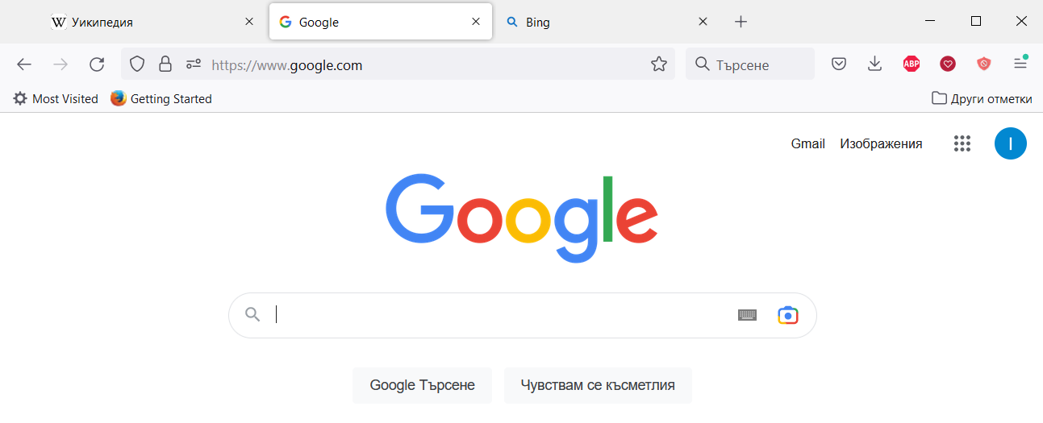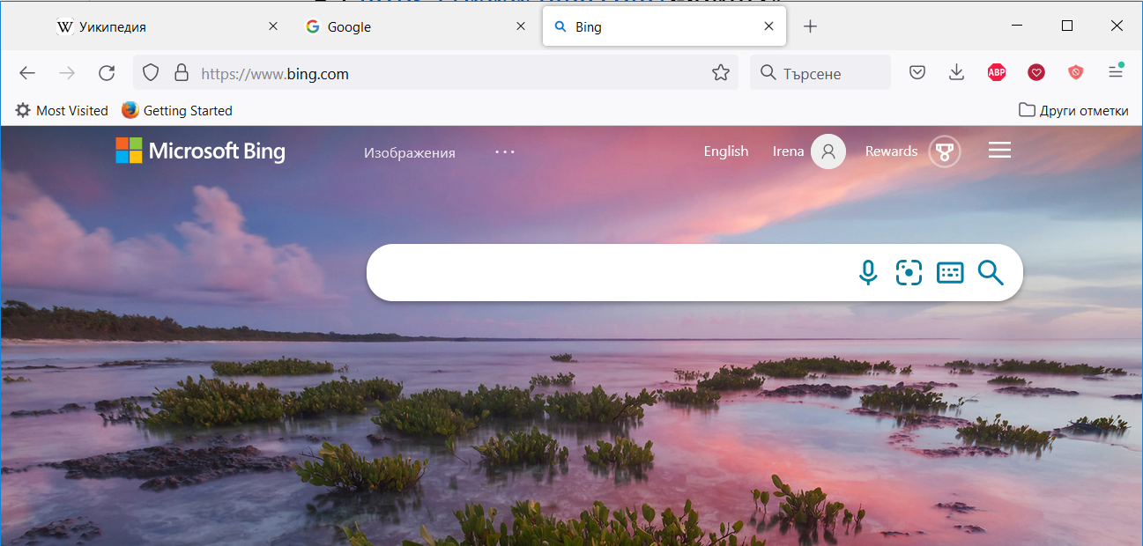
поле за търсене
поле за търсене
Фигура 4: Сравнение между началните страници на търсачките Google и Bing
ЗАДАЧА 3: Отворете и разгледайте началните страници на търсачките Google и Bing:
- Отворете два нови раздела на браузъра.
- Копирайте и последвайте адресите на двете търсачките в двата раздела.
- Разгледайте приликите и разликите между двете страници. Обърнете внимание на полето за търсене и бутоните с функции, разположени в него.

Начини за търсене
Какви резултати ще получите от търсенето си зависи от това какви ключови думи и фрази използвате в заявката. Има няколко добри практики, които помагат да оптимизирате търсенето си и подобрите резултатите, които получавате.
- Когато решавате какви думи да въведете в полето за търсене, опитайте да изберете такива, които вероятно ще са използвани в сайта, който търсите
Пример: вместо търся работа напишете обяви за работа
- Каквото и да търсите, можете да започнете с обикновена заявка от една дума. Винаги можете да добавите няколко описателни или пояснителни думи, ако е необходимо, за да получите по-конкретни резултати.
Пример: заявката обяви ще даде като резултат всякакви обяви – за работа, продажби, реклама на събития. Напишете обяви за работа, за да изведе само такива резултати.
- Ако търсите място или продукт в определен регион, добавете го към заявката.
Пример: търсенето обяви за работа плевен ще изведе с предимство резултати от посоченото населено място.
- Търсачката не различава главни и малки букви. Дори и да търсите име, ще получите едни и същи с резултати, ако го изпишете с малки букви или с главна първа буква.
Пример: обяви за работа плевен ще изведе същите резултати, като обяви за работа Плевен
- Търсачката разпознава грешно изписани думи, тъй като автоматично използва най-често срещаното изписване на дадена дума. Все пак, постарайте се да пишете правилно.
Пример: убяви за рабута ще бъде поправено автоматично на обяви за работа

Резултати от търсенето
По подразбиране резултатите от търсенето се появяват като списък от имена на страници и хипервръзки към тях с дължина една или няколко страници, в зависимост от броя им (фигура 5). Тези, които най-точно отговарят на зададените ключови думи за търсене, се класират най-напред в списъка. Търсачката извежда и съобщение колко общо са резултатите от търсенето.
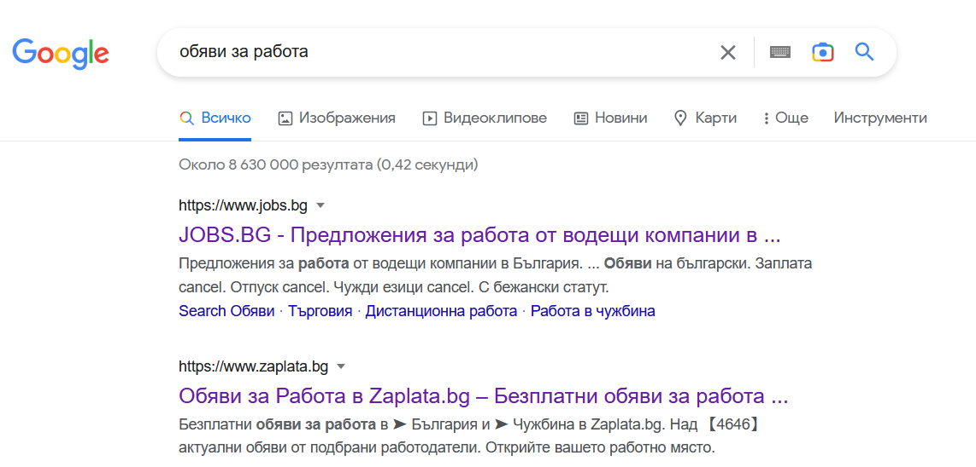
Списък с
резултати
брой резултати и време за търсене

поле за търсене
Фигура 5: Страница с първите два от резултатите от заявката обяви за работа в търсачката Гугъл.
Даден резултат може да бъде отворен и прегледан, като се натисне на него с левия бутон на мишката. Уебстраницата, към която той води, се отваря в същия раздел. Може да бъде отворена и в нов раздел, като се натисне върху нея с десния бутон на мишката и от контекстното меню се избере Отваряне в раздел . Така могат да бъдат отворени няколко последователни раздела със страници от списъка с резултати.
В съвременните браузъри адресното поле също играе ролята на търсачка, ако изпишете в него ключови думи за търсене, вместо интернет адрес. Това отваря директно списъка с резултати в търсачката, настроена по подразбиране за дадения браузър (обикновено това е Гугъл за Хром и Файърфокс, и Бинг за Едж).
ЗАДАЧА 4: Потърсете уеб сайтове с обяви за работа във вашето населено място с търсачката Googlе:
- Върнете се в прозореца на браузъра от предходната задача и затворете всички раздели без този, в който сте отворили търсачката Гугъл.
- В полето за търсене напишете обяви. За да се покажат резултатите, натиснете клавиша Enter на клавиатурата или бутона Търсене под полето за търсене.
- Разгледайте списъка с резултатите. Обърнете внимание на общия брой резултати.
- Редактирайте търсенето, като напишете обяви за работа. Сравнете общия брой резултати с тези от предишното търсене. Повече или по-малко са резултатите?
- Прецизирайте търсенето, като добавите и вашето населено място. Отново сравнете резултатите с тези от предишните търсения.
- Помислете с какви ключови думи още можете да разширите или промените заявката си, например:
- топ 10 сайтове за работа (тук можете да очаквате резултати с класации, основани на мнения, препоръки и проучвания, с повече информация за отделните сайтове, предлагащи заетост)
- обяви за работа Гърция (тук можете да очаквате резултати с предложения за работа в посочената държава или друг регион по избор)
- сезонни обяви за работа (тук можете да очаквате резултати с предложения за сезонна заетост, например през летния сезон в морските курорти)
- обяви за работа преводач (тук можете да очаквате резултати с предложения за работа в посочената професия или сфера на заетост)
- ... Предложете и други търсения и ги изпробвайте

Критичен подбор и безопасно търсене
Не всички резултати от търсенето са това, което изглеждат на пръв поглед, и могат да бъдат подвеждащи или дори опасни за сигурността на личните ви данни. Затова при избор на резултатите обръщайте внимание на следните неща:
- В някои случаи първите няколко резултата от списъка са реклами. Такива резултати са маркирани с Реклама или Ad пред адреса на страницата. Това не означава, че са подвеждащи, а че компанията си плаща за допълнителна реклама, което ги класира преди останалите.
- Някои резултати изглеждат написани на български език, но реално са автоматично преведени страници на чужд език. Те рядко са от полза при търсенето, когато имате нужда от резултати за България, и обикновено водят към търговски или рекламни сайтове. Макар и обикновено да не са опасни, са подвеждащи. Разпознават се по комбинация от няколко признака:
  - текстът в сайта е на граматически лош език, което е резултат от машинния превод. Избягвайте такива сайтове, освен ако не сте посочили сами да бъдат преведени машинно в браузъра;
  - наличието на bg. непосредствено преди или на /bg непосредствено след името на сайта, например http://bg.website.com. Това не означава непременно, че сайтът е съмнителен, но в комбинация с останалите признаци е знак за повишена критичност към съдържанието му;
- Адресът на сайта в търсачката не отговаря на адреса, който се изписва в адресното поле след отварянето му. Избягвайте такива сайтове.
- Ако търсите тясно специализирана информация, но имате съмнения дали избраният резултат е подходящ, посетете началната страница на сайта. Ако има връзки към разнообразни страници на всякакви теми, то този сайт не е непременно подвеждащ, но се отнесете с повишена критичност към съдържанието му и потърсете друг, насочен към конкретната тема.
- При всички случаи, ако имате съмнения за конкретен резултат от списъка, потърсете начини да проверите достоверността му или изберете друг.
- Следвайте общите правила за безопасност в Интернет:
  - Предоставянето на лична информация (имена, пароли, ЕГН, телефон, банкови данни) крие риск от злоупотреба с тях;
  - Изпращането и публичното публикуване на лични снимки или снимки на близки крие риск от злоупотреба с тях;
  - Има хора, които предоставят невярна информация за себе си в Интернет. Избягвайте лични срещи, ако се познавате само онлайн;
  - Не отговаряйте и не изпращайте обидни, заплашващи или неприлични съобщения. Не изпращайте анонимни или верижни съобщения;
  - Не отваряте приложения, файлове и връзки от непознати податели. Те могат да крият риск от заразяване с компютърни вируси, загуба на лични данни, да са с вредно или незаконно съдържание.

ИЗТОЧНИЦИ
Wikipedia.org. Интернет. 2023. https://bg.wikipedia.org/wiki/Интернет
Николова, Николина, и Елиза Стефанова. Информационни и Комуникационни Технологии - 5 Клас. Просвета, 2012.
Тужаров, Христо. “Интернет.” Учебник По Информатика, 2007, http://tuj.asenevtsi.com/IntT/IntT001.htm.

